[湖北唯一“白求恩奖章”获得者！武汉协和医院党委副书记、院长（音译：夏家红）团队论文疑似图像操纵](https://mp.weixin.qq.com/s?__biz=Mzk3NTcyMjQ5NA==&mid=2247485056&idx=1&sn=d19624d452fe8e34610afa83bcc42a7e)

清风编辑部[清风学术](javascript:void(0);)2025-04-23 08:01:44北京

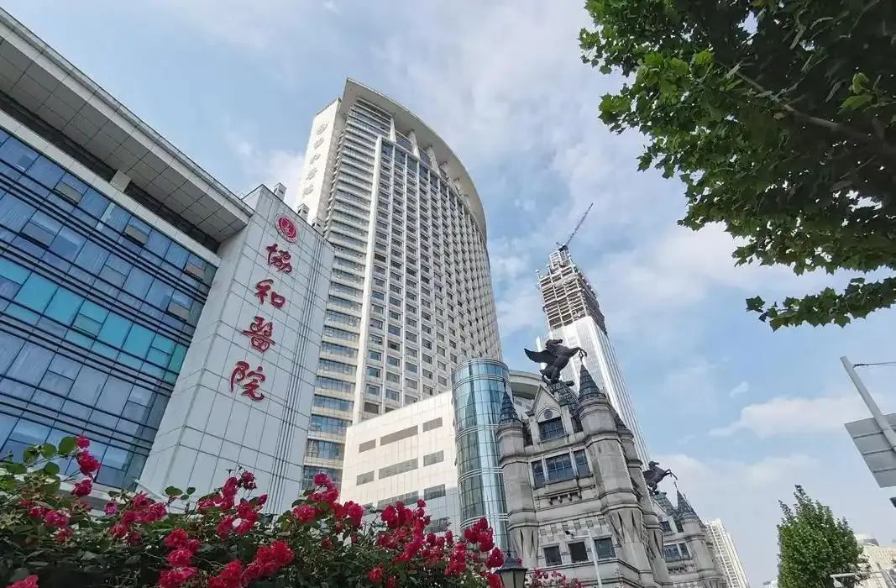

2013年4月15日，一篇题为：GM-CSF contributes to aortic aneurysms resulting from SMAD3 deficiency（GM-CSF可导致由SMAD3缺陷引起的大动脉瘤）的论文在《JOURNAL OF CLINICAL INVESTIGATION》期刊发表，论文DOI：10.1172/JCI67356。

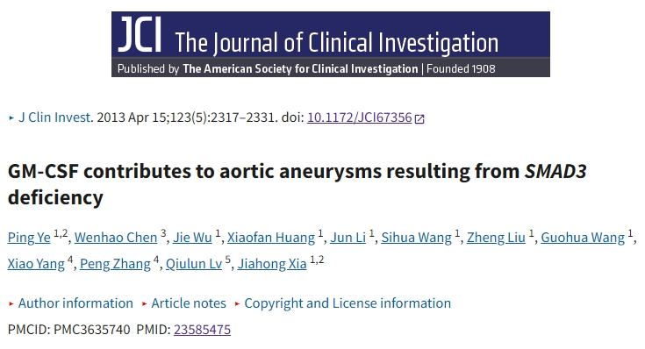

2025年4月，在Pupbeer学术监督平台上，国际知名学术打假人Sholto David对该论文提出质疑，认为存在图像操纵。

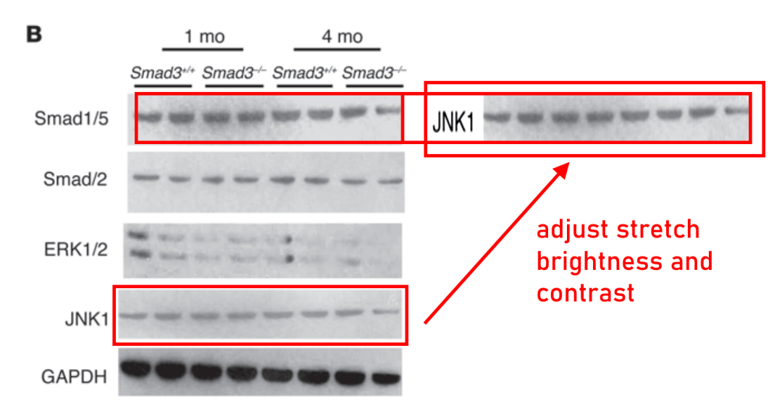

本研究获得以下基金支持：国家自然科学基金委员会[81070205，81130056，81202335，81100176，81102240]。

通讯作者：Xa, Jiahong（音译：夏家红），疑为华中科技大学同济医学院附属协和医院党委副书记、院长，心血管外科主任医师、二级教授、博士生导师，中华医学会胸心血管外科学分会委员、湖北省胸心外科学会主任委员、亚洲胸心血管外科协会（ATCSA）会员。湖北唯一“白求恩奖章”获得者。

**参考信息：**

https://pubpeer.com/publications/1E157F096EEB1776208787F9E20F80

https://www.jci.org/articles/view/67356

**声明：**

本报道中的信息来自学术网站公开资料，我们对其准确性及完整性不做任何保证，仅供读者参考。如有任何建议或查重需求，欢迎与我们联系。